Василенко Мария Петровна
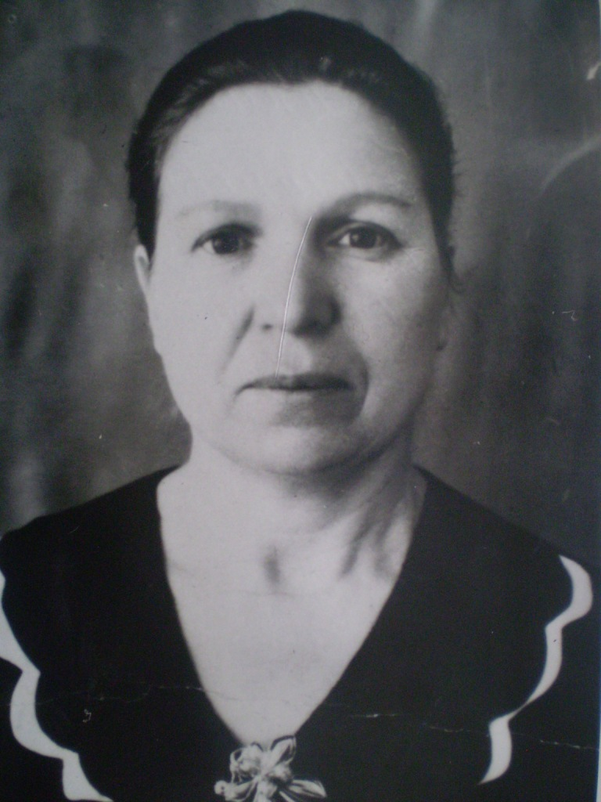
Василенко Мария Петровна родилась в ноябре 1920 года в с. Подгорное Воронежской области. Училась в Подгорной средней школе, окончив 7 классов работала в парикмахерской уборщицей. Затем уехала в г. Россош на курсы воспитателей детского сада, после окончания работала воспитателем.
В 1939 году родители переехали в Краснодарский край, Кущёвский р-н, х. Полтавский. Мария Петровна устроилась в дом пионеров в ст. Кущёвской заведующей, совмещая заочную учёбу в педучилище.
Во время войны учёбу пришлось прервать, но она окончила педучилище после окончания Великой отечественной войны.
Мария Петровна работала учителем начальных классов в Полтавской начальной школе № 30, где и проработала до 1966 г., а с 1966 г. работала в Раздольненской средней школе № 23, в 1975 году ушла на заслуженный отдых.
Но, к сожалению, Мария Петровна рано ушла из жизни, она скончалась в ноябре 1976 года после тяжёлой болезни.

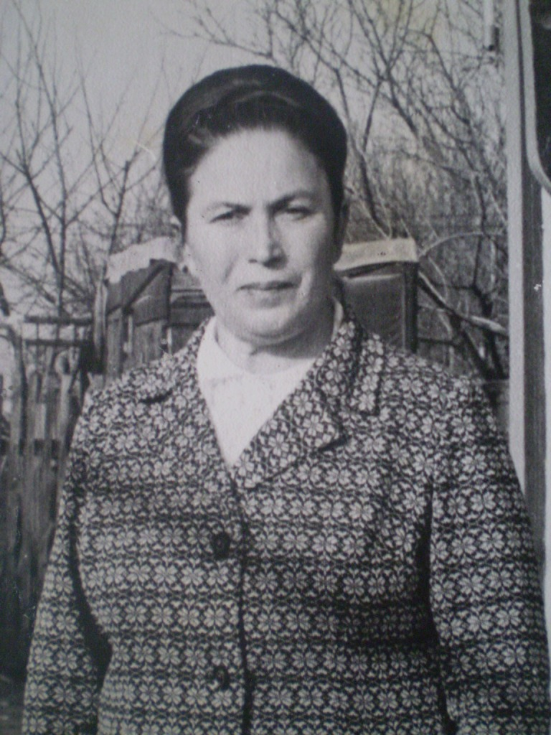
Синяя Любовь Андреевна

Синяя Любовь Андреевна родилась в 1928 году на хуторе Цун-Цун Глебовского сельсовета Кущевского района в семье крестьянина. Училась в Глебовской неполной средней школе, затем получила педагогическое образование в Азовском педучилище. Работала учительницей начальных классов сначала в Ростовской области, потом перешла в Водянскую школу Кущёвского района.
Работая, Любовь Андреевна получила заочно высшее педагогическое образование. После окончания Ставропольского пединститута работала преподавателем географии в Раздольненской средней школе № 23.
В мае 1984 г. тяжёлая болезнь оборвала жизнь Синей Любови Андреевны.

Дулина Наталья Андреевна
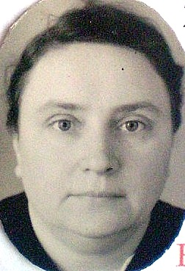

Дулина Наталья Андреевна родилась 19 августа 1924 года в селе Подгорном Воронежской области в семье крестьянина. В 1938 году родители переехали в х. Полтавский Краснодарского края.
В 1939 году поступила в Ростовское педучилище. Но началась война, учёбу пришлось прервать. И Наталья Андреевна, вместе с другими своими товарищами, работала в тылу врага, всеми силами помогая в колхозе весовщиком, зимой рыли окопы, противотанковые рвы в г. Батайске, после освобождения косила хлеб. Старалась для победы.
С 1953 года работала в Раздольненской школе. Отсюда и ушла на заслуженный отдых в 1979 году. Наталья Андреевна работала учителем начальных классов. Воспитала несколько поколений детей. До сих пор ученики вспоминают её как замечательного педагога, свою вторую маму.
За свои педагогические труды Наталья Андреевна была награждена почётной грамотой Министерства просвещения РСФСР, юбилейной медалью «За доблестный труд», знаком «Победитель социалистического соревнований 1974», медалью «Ветеран труда» за доблестный труд!

Карпун Екатерина Андреевна

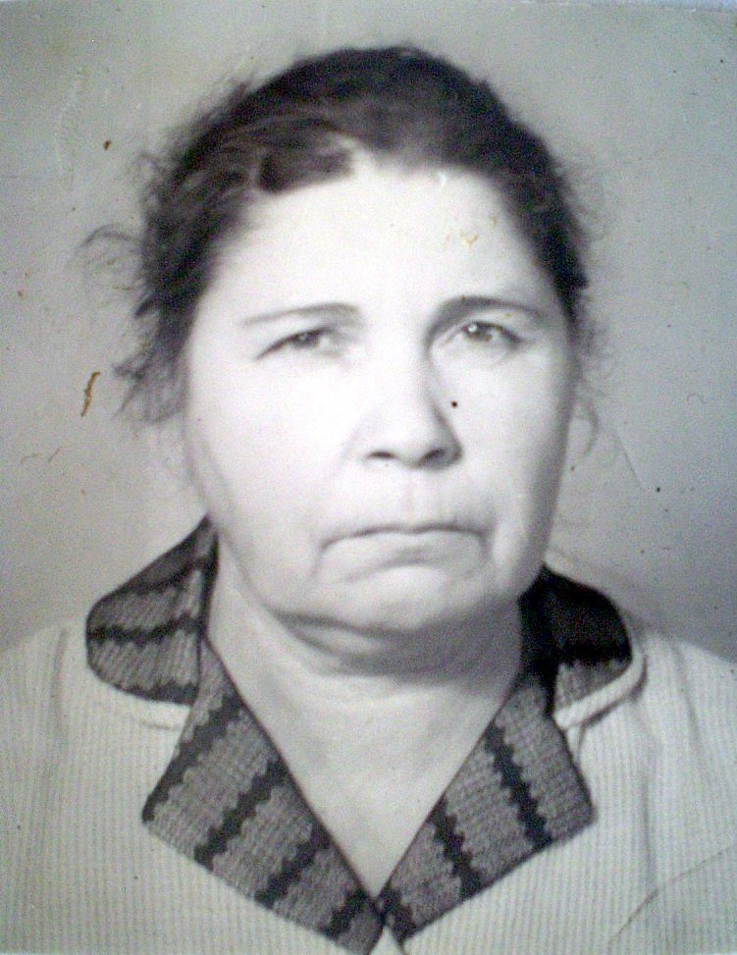
Карпун Екатерина Андреевна родилась 21 ноября 1922 г. в х. Камышине, Констатиновского района Ростовской области в крестьянской семье. Здесь же и получила начальное образование, среднее образование получила в ст. Константиновской. Там же в ст. Константиновской окончила педагогическое училище.
Трудовую деятельность начала сразу после окончания педучилища. По распределению она работала в Авимвской начальной школе, после освобождения Ростовской области от немецких захватчиков была направлена в Камышинскую школу.
В июне 1956 года Екатерина Андреевна переехала на постоянное место жительство на хутор Цукорова балка, работала в Семёновской начальной школе, затем перевелась на работу в Раздольненскую среднюю школу, где и проработала до выхода на пенсию.
За педагогические труды она была награждена «Медалью за трудовые отличия», «Медалью за доблестный труд в Великой отечественной войне».
Екатерины Ивановны уж нет с нами, но добрые и тёплые воспоминания о ней всегда будут жить в памяти её выпускников.

Зазирный Григорий Афанасьевич
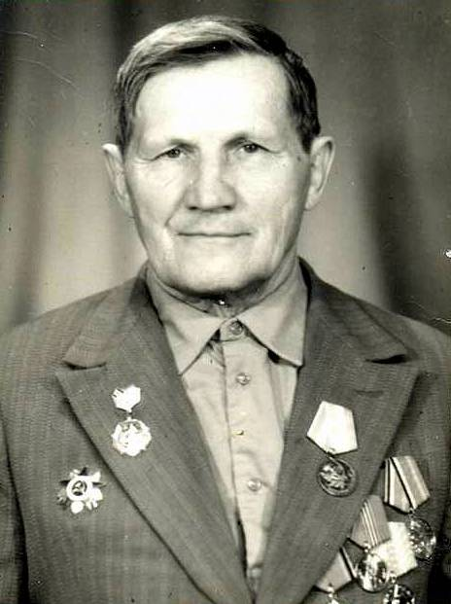
Ветеран педагогического труда
Ветеран ВОВ
Пед.стаж -35 лет
В нашей школе – 30 лет
Григорий Афанасьевич родился в 1915 году в станице Кугоейской Крыловского р-на Краснодарского края. В 1934 году окончил Кущёвский пед. техникум. Работал учителем в станице Кисляковской, затем в Глебовской неполной средней школе, в Кущёвской средней школе № 6. в декабре 1939 года был призван в Красную армию.
В армии и застала война Григория Афанасьевича. Во второй половине сентября 1941 года попал на Западный фронт. Дивизия, в которой он служил, заняла оборону в районе Кочубееевки Полтавской области. Григорий Афанасьевич был ранен.. После трёхмесячного лечения был признан инвалидом 3-й степени. Была назначена пенсия, и на фронт больше не попал.
С 1942 по 1948 годы Зазирный Г.А. работал в колхозе агротехником, а затем перешёл на работу в школу, где проработал до 1978 года учителем русского языка и литературы.
Григорий Афанасьевич вёл кружок фотоискусства. Работы его воспитанников сейчас хранятся в музейной комнате школы.
Григорий Афанасьевич был талантливым педагогом, человеком доброй души. Находясь на пенсии, он был постоянным гостем нашей школы, с его участием проходили военно-спортивные мероприятия, патриотические встречи с учащимися. Григорий Афанасьевич рассказывал многим поколениям детей о ВОВ. Он являлся нашим подшефным, дети с удовольствием посещали Григория Афанасьевича, помогали ему по дому. В 2008 году Зазирный Григорий Афанасьевич умер, но память о нем будет жить в наших сердцах.

Козенко Нина Алексеевна
Ветеран педагогического труда

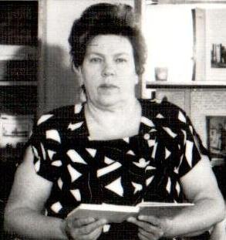
Нина Алексеевна родилась в 1938 году.
В 1958 году закончила Сухумское педучилище, работала учителем начальных классов в Ростовской области (Зерноградский район). В 1961 году переехала в Кущёвский район Краснодарского края. Работала заведующей начальной школы № 92 в х. Водяная балка.
При упразднении малокомплектных школ была переведена в Раздольненскую среднюю школу № 23.
В 1966 году закончила заочно Ростовский педагогический институт, факультет русского языка и литературы, с тех пор стала преподавать русский язык и литературу в СШ № 23.
Нина Алексеевна проработала в нашей школе 35 лет (общий педагогический стаж 42 года). 9 лет работала организатором детского движения в школе.
Под её руководством проводились замечательные мероприятия, воспитывающие в детях чувство патриотизма, учили самостоятельности, инициативе. Нина Алексеевна накопила богатый опыт в воспитательной и учебной работе, который всегда передавала своим коллегам. И находясь на заслуженном отдыхе, Нина Алексеевна не переставала делиться с учителями нашей школы своим мудрым опытом.
Нина Алексеевна была педагогом, расположенным к детям, которые её очень любили. Воспитанники Нины Алексеевны до сих пор относятся к ней с огромным уважением и почетом, часто приезжают в гости, пишут письма. Она являлась уважаемым и частым гостем нашей школы.
Но к сожалению, в июле 2009 года оборвалась жизнь Нины Алексеевны. Она ушла от нас, но никогда не уйдёт с наше памяти..

Маркович Василий Николаевич
директор средней школы № 23
1965 – 1984 гг.
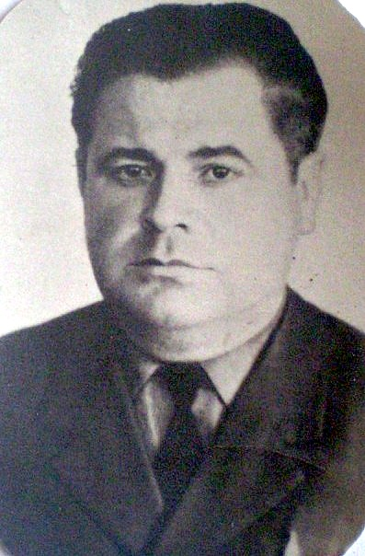
В 1965 году принял школу – новостройку в с. Раздольном. Учительский коллектив состоял частично из учителей, ранее преподававших в семилетней школе этого же села. Но в основном были новые кадры. К подбору учительских кадров Василий Николаевич относился очень серьёзно. Старался, чтобы это были люди, хорошо знающие свой предмет и всесторонне эрудированные.
Коллектив сложился крепкий, трудились все на совесть. К этому обязывала и новая школа, и желание зарекомендовать себя в глазах односельчан с положительной стороны. Школа стала одной из лучших в районе и центром культурной жизни села.
Под руководством директора в школе начали складываться свои замечательные традиции. Многие выпускники тех лет, до сих пор помнят и интересные вечера, и утренники, и парады юнармейцев, и праздники «За честь школы» и «Защита профессий» и многое др. А какой хор был в школе! Выезжали даже на межзональные смотры. Славился и духовой оркестр, бессменным руководителем которого был Захаров И.Г.
Каждый день был наполнен массой мероприятий. Фантазии ребят не было предела. При подготовке к фестивалю союзных республик шили национальные школы ежегодно ездили на экскурсии по родной стране.
Замечательные воспоминания остались и у учителей о годах, когда школой руководил Маркович Василий Николаевич. Его оптимизм настраивал коллектив на плодотворную работу.

Тищенко Федор Петрович
Ветеран педагогического труда
Ветеран ВОВ
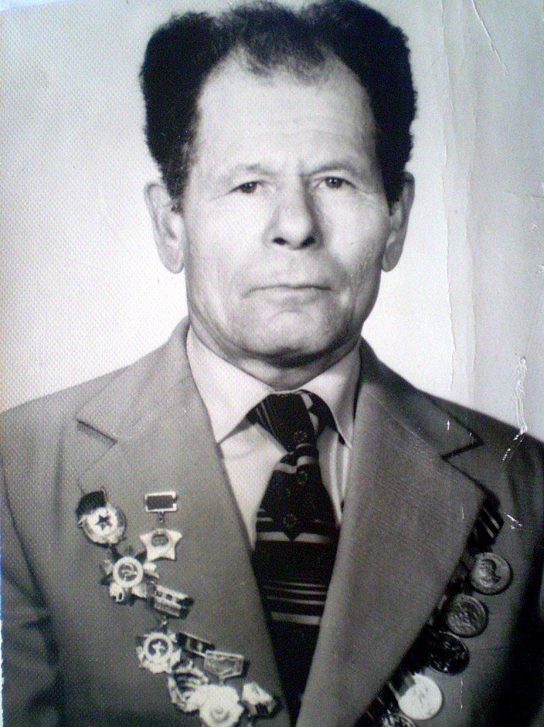
Пед. стаж –
В нашей школе - Тищенко Федор Петрович родился в 1923 году. С 1941 и по 1945 годы Федор Петрович был на фронте ВОВ. Трижды был ранен. Имеет 14 наград: 13 орденов и медалей Федор Петрович получил в боях, а четырнадцатая награда - орден за педагогический труд.
С 1943 по 1945 годы Федор Петрович работал в Алексеевской школе, а затем 12 лет он проработал в Раздольненской средней школе.
Федор Петрович преподавал в нашей школе военное дело, а также рисование. Он был хорошим педагогом, знающим свое дело. Его уроки проходили интересно, творчески. Федор Петрович – очень общительный человек, психолог от природы. Будучи учителем, он находил подход к каждому ребенку. Дети его уважали как преподавателя, любили как человека. И по сей день ученики с удовольствием идут к ветерану, педагогу, просто хорошему человеку Тищенко Федору Петровичу, чтобы узнать как можно больше о войне, услышать о событиях тех дней из уст их участника, предлагают свою помощь. На торжественных линейках, вечерах старшеклассников, классных часах Федор Петрович – всегда был желанным гостем в школе.

Ахметова Нина Михайловна
Отличник народного просвещения
Ветеран педагогического труда
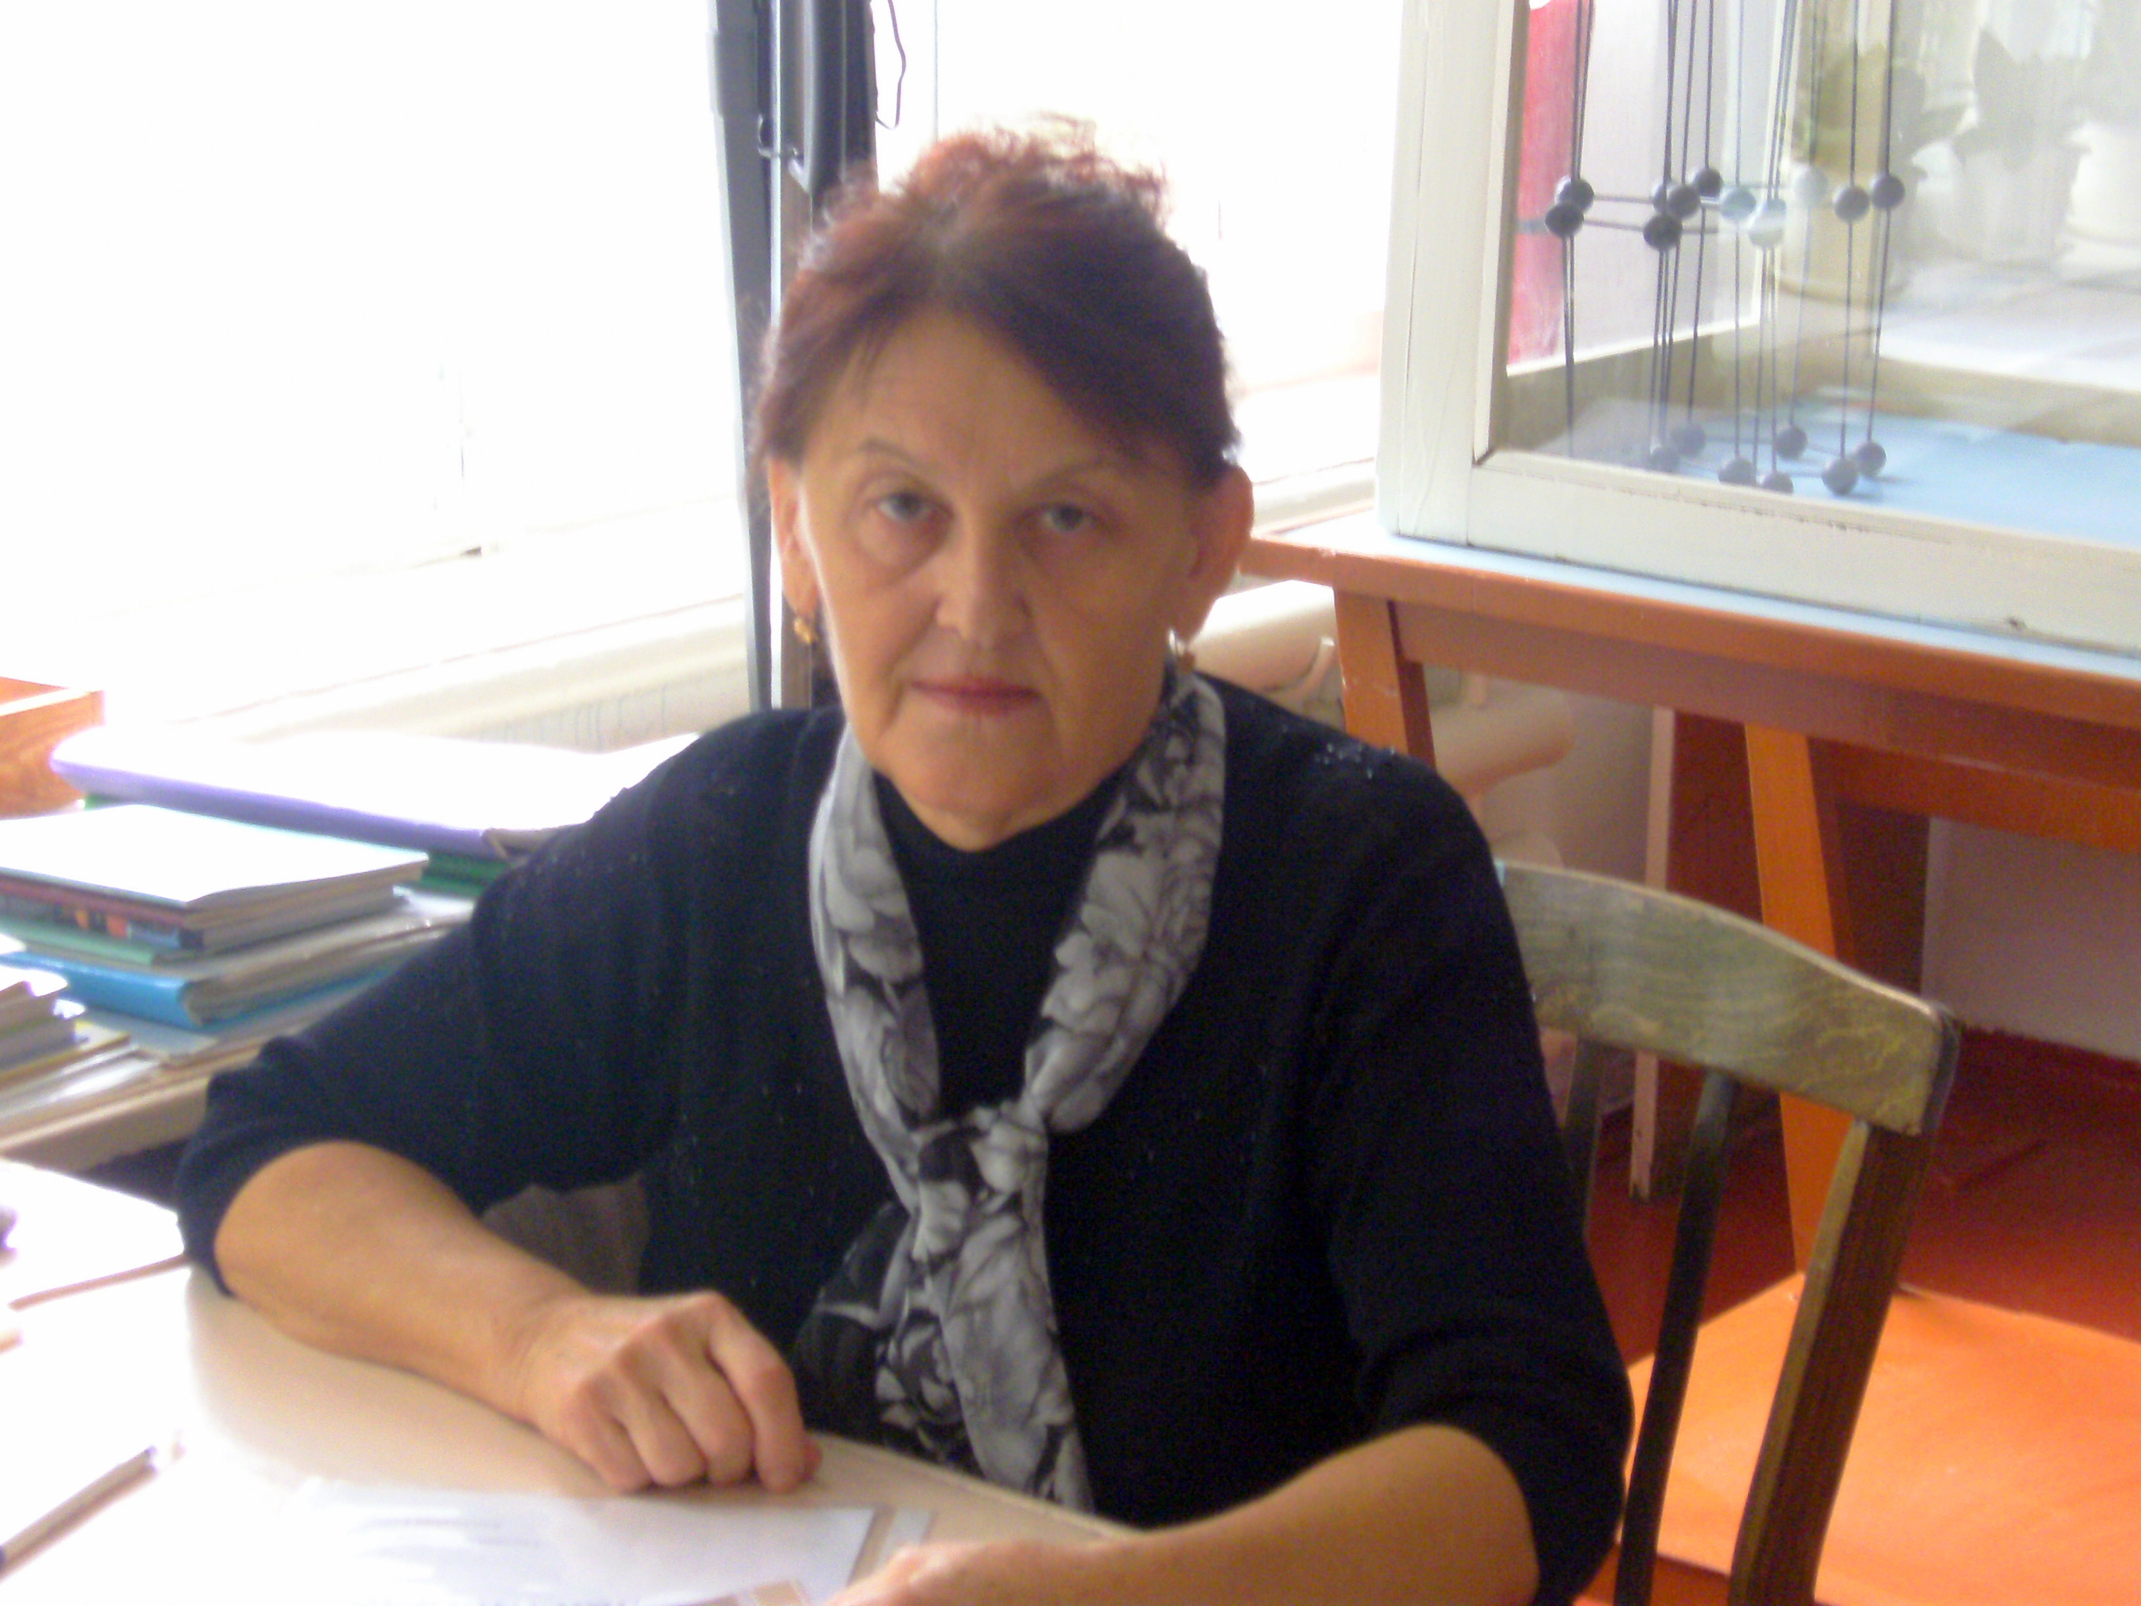
Пед. стаж -40 лет
В нашей школе – 38 лет

Ахметова Нина Михайловна родилась 29 августа 1946 года в станице Канеловской Ленинградского района Краснодарского края. В 1969 году окончила Краснодарский государственный пед. институт по специальности учитель химии и биологии.
С 1969 г. по 1971 г. работала учителем химии Надуннской средней школы Тобольского района Тюменской области.
С 1971 года Нина Михайловна начала работать в нашей школе учителем химии и биологии. В 1977 году была назначена завучем (заместителем директора по УВР). В этой должности Нина Михайловна проработала 25 лет.
После выхода на заслуженный отдых Нина Михайловна продолжала работать учителем химии и биологии. Педагогическую карьеру она завершила в 2009 году.
Нина Михайловна - ветеран педагогического труда, имеет 40 лет педагогического стажа, из них 38 лет она отдала нашей школе.
За время работы в школе Нина Михайловна проявила себя высококвалифицированным, грамотным специалистом. Она давала прочные знания учащимся. Выпускники, которым приходилось изучать предмет в ВУЗе, чувствовали себя уверенно, не испытывали затруднений. Немало выпускников школы, благодаря Нине Михайловне, выбрали химию как специальность, среди них агрономы, инженеры-технологи, ветеринары, медицинские работники.
Она - учитель от бога, но не только для детей, но и для учителей.
Ахметова Нина Михайловна – это имя, которое каждый житель села произносит с почётом и уважением, с гордостью.
Фурсова Валентина Афанасьевна
Ветеран педагогического труда
Педагогический стаж в нашей школе – 31 год

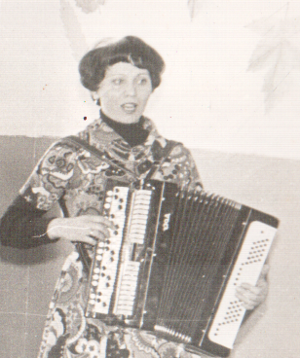
Валентина Афанасьевна родилась 26 сентября в 1948 году. Она родилась и училась в селе Алексеевском. В школе училась хорошо. Буквально в начальных классах мечтала стать учителем.
В 1964 году закончила 9 классов и поступила в Усть - Лабинское училище. Студенческие годы прошли очень быстро. На летних каникулах работала, пионер вожатой в лагере, где за хорошую работу была награждена грамотой Красного профсоюза.
В 1964 году закончила пед. Училище и уехала работать по направлению в Амурскую область, где проработала 5 лет. В Амурской области вышла замуж и родила двух сыновей. В 1973 году вернулась на Кубань, где была принята на работу в Раздольненскую среднюю школу №23 и проработала до 2004 года.
Сейчас Валентина Афанасьевна работает в детском саду.
Это удивительный педагог, - в меру строгая, интересно строившая уроки, она заряжала детей своим оптимизмом, удивляла глубокими знаниями. Такие воспоминания о своем первом учителе можно услышать от любого ее выпускника. Также Валентина Афанасьевна поет и играет на баяне. А какие она устраивала праздники, не только для детей, но и их родителей. Все ученики в период подготовки к ним были как одна большая, дружная семья: кто–то пел, кто-то танцевал, кто-то участвовал в сценке. Каждому ученику Валентина Афанасьевна внушала: «Ты талантлив, у тебя все прекрасно получается!»

Васько Галина Александровна
Ветеран педагогического труда

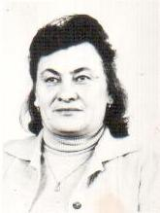
Педагогический стаж – 39 лет
Стаж работы в нашей школе – 25 лет
Васько Галина Александровна родилась 27 сентября в ст. Павловской Краснодарского края. В 1943 году пошла в школу и в 1953 году закончила 10 классов. С июня 1953 года по август 1959 года работала восьмилетней школе им. Луначарского пионервожатой. Была членом пленума и членом бюро Павловского РК комсомола.
В августе по семейным обстоятельствам переехала в Семёновку Кущёвского района. Работала учителем и библиотекарем в СШ № 11 с. Ивано-Слюсаревского. С августа 1962 года поступила на работу в Раздольненскую школу № 23. Галина Александровна преподавала в нашей школе математику, физику (черчение, рисование, химию). В 1967 году получила высшее образование, окончив Майкопский педагогический институт, математический факультет. В нашей школе Галина Александровна работала до января 1990 года.
…как преподаватель математики, Галина Александровна, могла в доступно и понятно изложить материал, её ученики имели полную успеваемость… (из характеристики за 1983 г.)
За период педагогической деятельности была не только преподавателем, но и классным руководителем. Она умело работала с учащимися. Создавала дружный и сплочённый коллектив. Воспитанников Галины Александровны отличали трудолюбие, дисциплинированность, ответственность к поручениям.
До сих пор её выпускники тепло отзываются о Галине Александровне.
В работе Галину Александровну отличали принципиальность и трудолюбие. Она была уважаема и учителями и учениками, её любили и родители учащихся.
Галина Александровна некоторое время была председателем производственной комиссии местного комитета школы, где показывала добросовестную работу. Умерла осенью 2011 года.
Ермакова Марина Николаевна
Ветеран педагогического труда
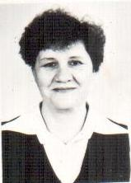
Педагогический стаж – 47 лет
Стаж работы в нашей школе – более 30 лет
Ермакова Марина Николаевна родилась 19 марта 1939 года в г. Рыбинске (ныне Андронове) Ярославской области.
В 1956 году после окончания школы поступила в Рыбинское дошкольное училище, которое окончила в 1958 году. Была направлена на работу в Кировскую область в Пиногский леспромхоз п. Каменка заведующей детским садом, где отработала 3 года. В 1962 году переехала в г. Свердловск (ныне Екатеринбург), где работала воспитателем детского сада № 184.
В 1963 году вышла замуж и в 1964 году выехала в Казахстан Актюбинскую область, комсомольский район совхоз Восточный, куда был направлен на работу муж. Марина Николаевна сначала работала комендантом, а затем с 1 сентября 1965 года стала работать учителем начальных классов
В 1966 году заочно поступила в Свердловский государственный педагогический институт по специальности учитель начальных классов, который окончила 1971 году.
В 1971 году Марина Николаевна со своей семьёй переехала в Краснодарский край Павловский район п. Южный. Здесь она работала заведующей детским садом до 1974 года.. Затем Марина Николаевна переехала в с. Раздольное Кущёвского района, где с 1 сентября 1974 года работала учителем начальных классов.
В 2001 году Марина Николаевна ушла со школы на заслуженный отдых. Но уже в январе 2002 года она вышла вновь на работу (временную).
Учителю, который всегда жил детьми, дышал детьми, очень трудно оставаться жить в одиночестве. И Марина Николаевна вышла на работу воспитателем детского сада. Теперь она воспитывает внуков (и даже правнуков) своих выпускников.
Пархоменко Зинаида Ивановна
Ветеран педагогического труда

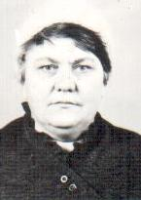
Педагогический стаж –
Стаж работы в нашей школе – 39 лет
Пархоменко Зинаида Ивановна родилась 10 октября 1936 года в с. Константиновка Краснокутского района Харьковской области.
В 1955 году поступила в Оренбургский педагогический институт на археологический факультет по специальности учитель русского языка, литературы и истории, который окончила в 1961году.
После окончания института была назначена на должность учителя русского языка и литературы в Алексеевскую восьмилетнюю школу № 13.
В 1962 году по семейным обстоятельствам переехала в г. Приморск Калининградской области, где работала преподавателем русского языка и литературы и истории.
Судьба Зинаиды Ивановны сложилась так, что в 1965 году ей снова пришлось переехать в Краснодарский край Кущёвский район, где она была назначена на должность воспитателя интерната средней школы № 23.
В 1973году Зинаида Ивановна была переведена на должность учителя истории и обществознания СШ № 23

Прыгунова Галина Алексеевна

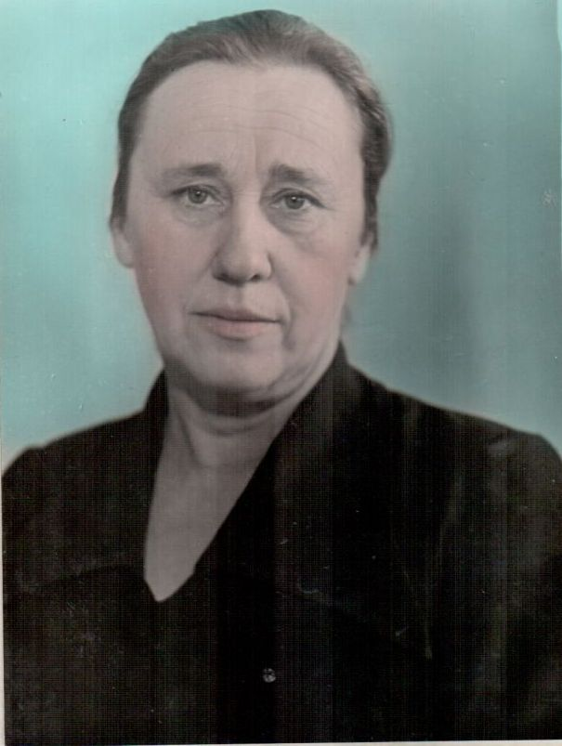
Преподавала в нашей школе математику 43 года (общий педагогический стаж 45 лет
Прыгунова Галина Алексеевна родилась 30 июля 1930 года в селе Оленёвка Старо-Бешевского района Сталинской области. В 1937 году семья Галины Алексеевы переехала в ст. Кущевскую Краснодарского края. В 1938году Галина Алексеевна поступила в 1 клас, но в 1941 году учёбу пришлось прервать. Среднюю школу окончила в 1950 году и поступила в Ростовский государственный учительский институт. После окончания учительского института в 1952 году была назначена учителем семилетней школы села Колобовка Ленинского района Сталинградской области. В 1953 году была переведена в с. Царёв Ленинского района Сталинградской области в 1954 году была уволена по собственному желанию.
С августа 1954 года Галина Алексеевна начала работать преподавателем математики в Раздольненской семилетней школе № 52.
В 1956 году Галина Алексеевна поступила в Ростовский Государственный педагогический институт на факультет математики, который окончила в 1960 году.
Ушла на заслуженный отдых в 1993 году, но выходила на временную работу по просьбе директора в 1995г. и в 1996 г.
Галина Алексеевна была грамотным преподавателем, отлично знающим свой предмет. Она была добрым человеком, даже мягкосердечным. От Галины Алексеевны всегда веяло теплотой и душевной добротой.

Омельченко Евгения Семеновна

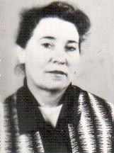
Омельченко Евгения Семеновна родилась в 1940 году. Окончила 10 классов средней школы № 15 Старощербиновского района. Затем администрацией школы была направлена на обучение в Ейское педучилище на факультет начального школьного обучения. В 1963 году, окончив училище, Евгения Семеновна вернулась в свою родную школу № 15 Старощербиновского района на работу учителем.
По семейным обстоятельствам переехала в 1969 году в Кущевский район. Работала в Алексеевской восьмилетней школе №15 до 1979 года, а затем перешла в Раздольненскую СШ №23.
В 1991 году обстоятельства сложились так, что Евгении Семеновне пришлось работать учителем русского языка и литературы в неполной средней школе №19 хутора Зелёная Роща. Два года с 1991 – 1993 года она совмещала работу в двух школах - №23 и №19. В 1993 г перевелась в школу №19 Зеленой Рощи учителем русского языка и литературы.
В 1985 году награждена медалью «Ветеран труда».
После выхода на пенсию, Евгения Семёновна продолжала работать в школе. В 2002 году ушла на заслуженный отдых и стала возглавлять первичную общественную организацию в Раздольненском сельском округе.
В 2008 году создала музейную комнату боевой и трудовой славы в Раздольненсокм сельском поселении. Евгения Семёновна является частым гостем нашей школы, проводит патриотические воспитательные мероприятия для учащихся, приглашает ветеранов ВОВ, районный хор ветеранов. Все мероприятия дети воспринимают с восторгом.

Бессмертная Лидия Алексеевна

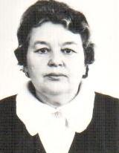

Трудолюбива, жизнерадостна, требовательная

Трофимов
Омельченко
Бессмертная
Демьяненко Владимир Стефанович

